Спасать легко, когда люди ведут себя правильно!

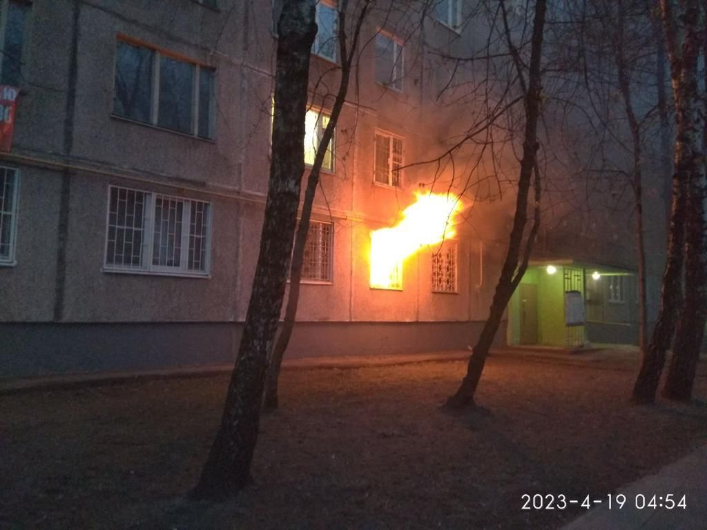

В 04:49 19.04.2023 года в оперативную дежурную смену Центра управления в кризисных ситуациях Главного управления МЧС России по г. Москве поступило сообщение о пожаре по адресу: ЮЗАО, ул. Профсоюзная, д. 87/49.
По прибытии на место, увидели, что из окна первого этажа происходит открытое горение. На оконных проемах установлены металлические решетки. Забежав в подъезд, к горящей квартире, я увидел бабулю у приоткрытой двери. – Рассказал начальник караула 56 пожарно-спасательной части, Евгений Котарев. – Бабуля старенькая, и кажется слепая. От шока или от того, что потерялась в дыму, не смогла сделать шаг наружу, за дверь.»
С Евгением Степановым и Антоном Смирновым, начальник караула, при помощи дыхательной маски, вывели старушку на улицу, где передали наряду скорой, после чего приступили к тушению квартиры.
«Прибыли на место, 56 ПСЧ подавала стволы на тушение. В окне над горящей квартирой я заметил движение, там целая семья просила о помощи. Люди сквозь дым махали нам руками», - поделился Константин Сержантов, начальник караула отдельного поста 56 ПСЧ, прибывший к месту пожара.
Дверь на встречу бегущим пожарным открыла женщина, закрывая лицо мокрой тканью.
«Подросток и две женщины, находившиеся в задымленной квартире, были сильно напуганы, но вели себя правильно. Дождались помощи, не выходили без пожарных из квартиры, держались вместе и успели даже прихватить любимого кота, определив его в переноску. Так, всех вместе, при помощи самоспасателей «Фенист» мы вывели их на улицу».

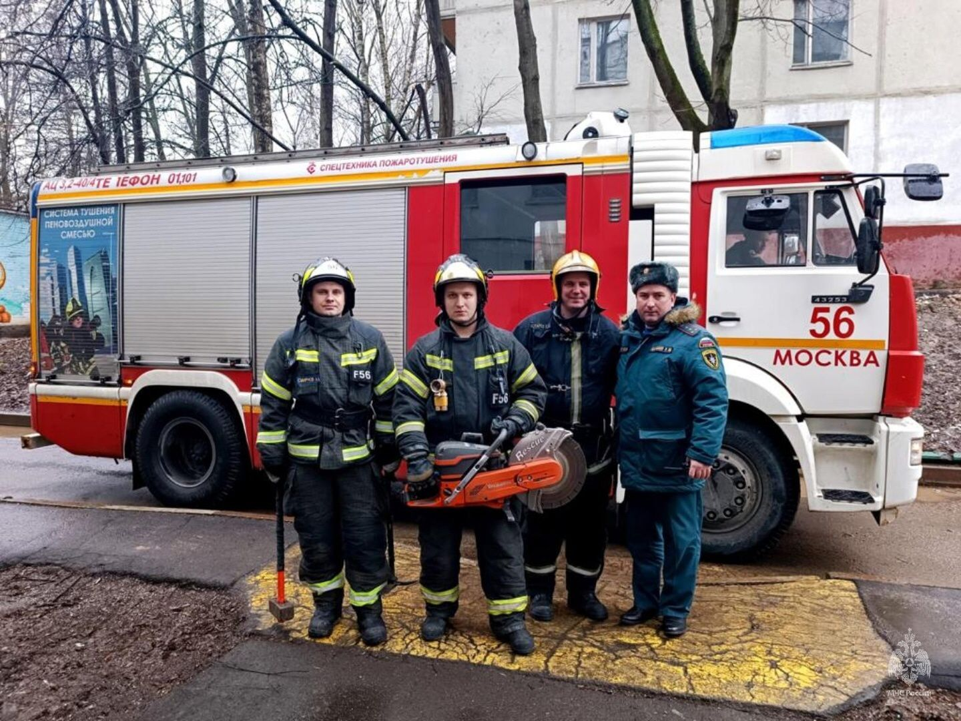
В результате пожара, в одной из комнат трехкомнатной квартиры обгорели личные вещи и мебель на площади 10 кв. метров.

